«Правила поведения на улице»

Проблема безопасности дорожного движения на данный момент является одной из достаточно важных проблем.
В России увеличилось число дорожно-транспортных происшествий, которые происходят, к сожалению, с участием детей. Нередко ребенок недооценивает реальной опасности, грозящей ему на дороге, отчего и относится к правилам дорожного движения без должного уважения.
Научить малышей правилам дорожного движения, объяснить детям, что такое светофор, пешеходный переход, зебра и как нужно вести себя на дороге - это задача для нас, взрослых. Правила дорожного движения едины для детей и взрослых, они написаны «взрослым» языком без всякого расчета на детей. Известно, что привычки, закрепленные в детстве, остаются на всю жизнь. Вот почему с самого раннего возраста мы учим детей правилам дорожного движения. В этом принимают участие наши родители, все специалисты и воспитатели, а в дальнейшем будет школа, а также все окружающие ребенка люди.
Воспитание у дошкольников безопасного поведения на дорогах мы осуществляем несколькими путями. Прежде всего – через непосредственное восприятие окружающего мира, в процессе которого дети активно знакомятся с различными дорожными ситуациями, воспринимают и называют предметы, явления, действия людей, их взаимоотношения между собой, анализируют эти отношения и делают выводы.
Второй путь – познание действительности через рассказы родителей, воспитателей, через занятия, чтение художественной литературы, просмотры телевизионных передач и видеофильмов, через подвижные игры. Сегодня детский сад стремится обеспечить своим воспитанникам качественное, универсальное образование, обеспечить высокий уровень общей культуры, в том числе и культуры на дороге. Соблюдение правил безопасной жизни должно стать осознанной необходимостью.
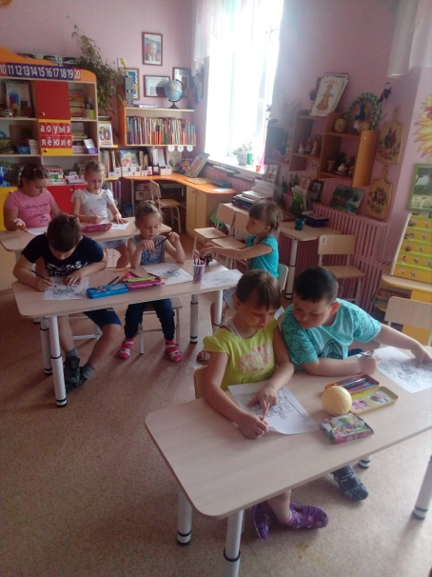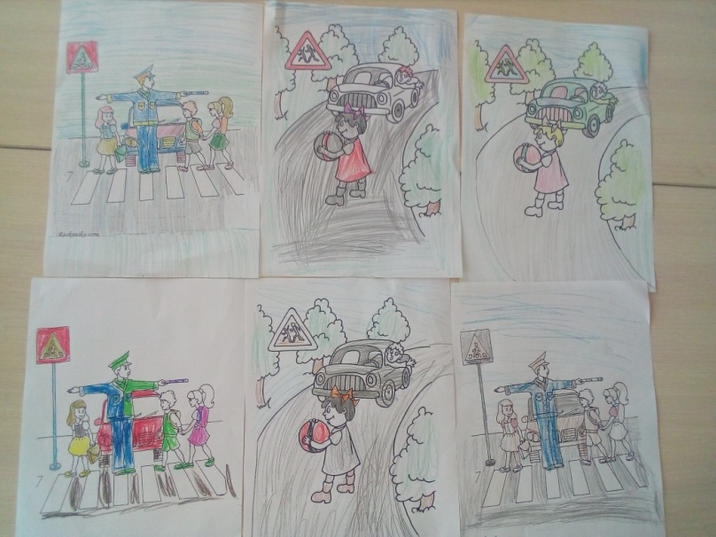
Поэтому главная задача воспитателей доступно разъяснить правила ребенку, а при выборе формы обучения донести до детей смысл опасности несоблюдения правил, при этом не исказить их содержание. Детей необходимо обучать не только правилам дорожного движения, но и безопасному поведению на улицах, дорогах, в транспорте.
Для большей заинтересованности детей правилами дорожного движения изготовлялись атрибуты для сюжетно-ролевых игр по ПДД, дидактические пособия.
В соответствии с годовым планом по безопасности дорожного движения ,нами были проведены беседы, игры, рисования и в итоге заключительным этапом была проведена сюжетно-ролевая игра «Мы участники дорожного движения!»
